Marche à suivre
Faire le retrait d’un élève d’un cours à DRC
- Se rendre sur le site https://public.collegeboreal.ca/drc/SitePages/accueil.aspx et cliquer sur « Connexion ».
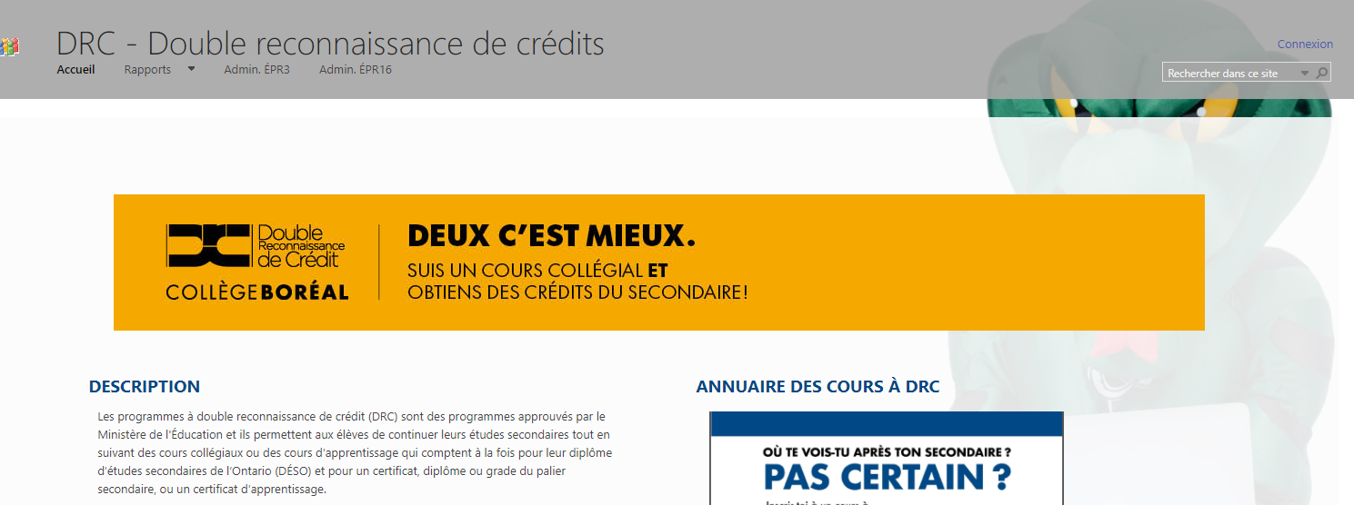

- Entrer le nom d’utilisateur et le mot de passe du conseil scolaire. Cliquer sur « Se connecter ».
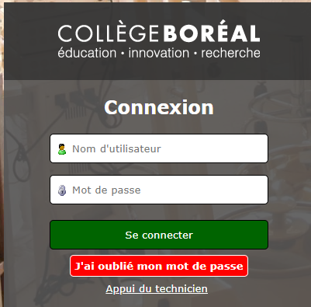

- Choisir « Inscriptions » dans la barre d’outils en haut.
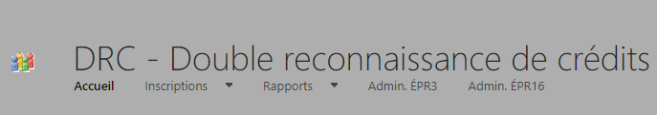

- Cliquer sur le menu déroulant « Prénom » ou « Nom de famille » pour faire la recherche par nom.

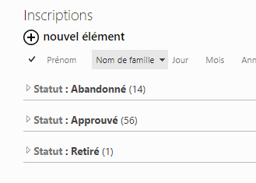

- Choisir le prénom ou le nom de famille de l’élève.
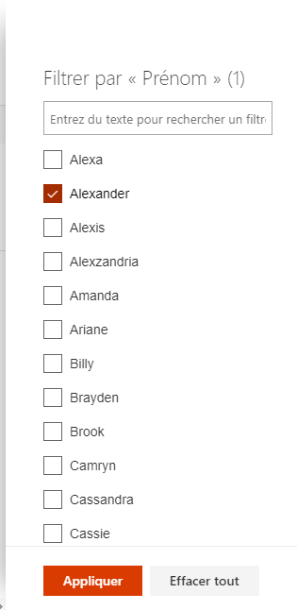
- Cliquer sur « Statut », afin que le nom de l’élève apparaisse. Cliquer ensuite sur les trois petits points entre le prénom et le nom de famille de l’élève.

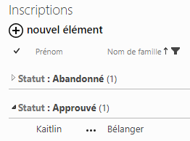

- Cliquer sur « Modifier l’élément ».
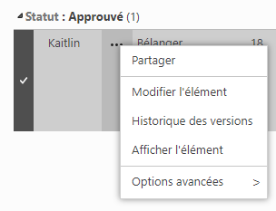

- Choisir « Retirer » du menu déroulant en bas du formulaire. Il faut également inscrire le nom du cours et la raison du retrait. Cliquer sur « Soumettre ».

